

สถานที่ท่องเที่ยวรูปแบบใหม่ตำบลลานข่อย
ล่องแพยนต์ แลต้นโหนดกลางเขื่อน ณ เขื่อนหัวยน้ำใส อำเภอป่าพะยอม จังหวัดพัทลุง

สถานที่ท่องเที่ยวยอดนิยมแห่งใหม่ของจังหวัดพัทลุง เขื่อนห้วยน้ำใส ตำบลลลานข่อย อำเภอป่าพะยอม จังหวัดพัทลุง

การเดินทางท่องเที่ยวที่หลายคนอาจไม่เคยสัมผัสรูปแบบการท่องเที่ยวท่ามกลางภูเขาล้อมรอบ ด้วยพระมหากรุณาธิคุณในหลวงรัชกาลที่ 9 ทรงก่อให้เกิดโครงการอันเนื่องมาจากพระราชดำริ (อ่างเก็บน้ำห้วยน้ำใส) ต้นกำเนิดแหล่งน้ำของการล่องแก่ง ก่อให้เกิดการสร้างงาน สร้างรายได้ สร้างอาชีพ แก่ชาวตำบลลานข่อย อำเภอป่าพะยอม จังหวัดพัทลุง


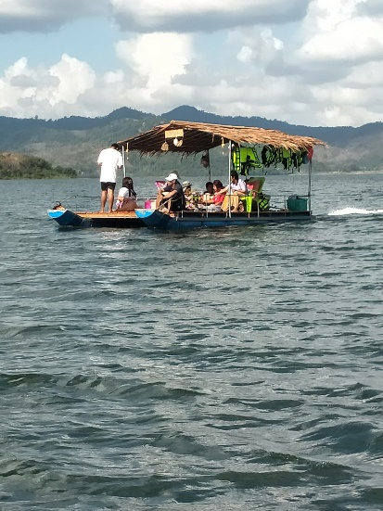
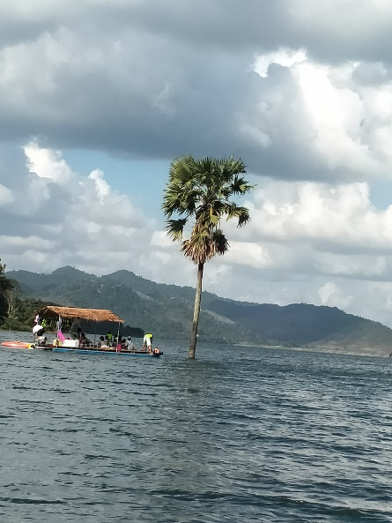
ต้นตาล 50 ปีที่สามารถยืนต้นในน้ำกลางเขื่อนห้วยน้ำใส กลายเป็นจุดถ่ายรูปที่น่าสนใจ และสามารถเล่นน้ำใกล้ๆ ต้นตาลได้

สอบถามรายละเอียดสถานที่การท่องเที่ยวเพิ่มเติม
เทศบาลตำบลลานข่อย โทร.074 829811 Fackbook: เทศบาลตำบลลานข่อย



